Creative Language Teachers GesbR
Elisabeth Pölzleitner und Laura Bergmann
Scheigergasse 74
8010 Graz
creative.languageteachers@gmail.com

NöMS Lichtenwörth
z. Hd. Mag. Michaela Spenger
Kirchenplatz 4
2493 Lichtenwörth

Rechnung 28/2024 Rechnungsdatum: 26. Februar 2024
Menge Beschreibung Einzelpreis im Klassensatz Gesamtpreis
22 Stück Reading Diary 6,00 € 132 €
0 Stück ME Book 6,00 €
0 Stück Grammarbooks 10,00 €
Versandkosten 10,00 10 €
Umsatzsteuerfrei aufgrund der Kleinunternehmerregelung Gesamtsumme 142,00
Als kleines Dankeschön für Ihre Bestellung unser Speaking Booklet für Sie als Download
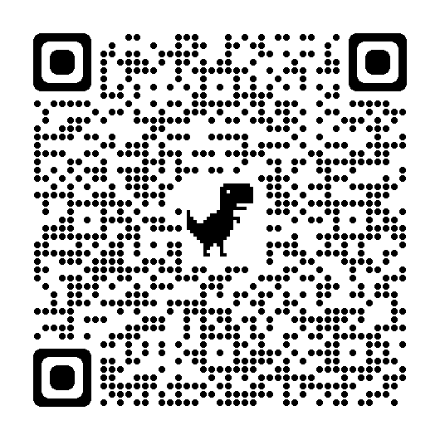
Bitte überweisen Sie den Betrag auf das folgende Konto:
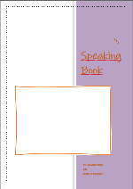
Kontoinhaberin: Elisabeth Pölzleitner
Bank Austria: IBAN: AT29 1200 0100 3885 3049
BIC: BKAUATWW
Mit freundlichen Grüßen
Elisabeth Pölzleitner
Bei Bestellung als Unterrichtsmittel eigener Wahl bitte ausfüllen und Rechnung zurücksenden.
Lieferung erhalten am: …………………………..
Schulkennzahl: 323072

Unterschrift: ………………………………… Schulstempel: …………………………………….
Auftragsreferenz: H11:UEW-P, SKZ323072, SJ 2023/24

